**突破瓶颈 精益求精**

**——管理系中瑞合作办学积极引进外籍教师助力国际化人才培养**

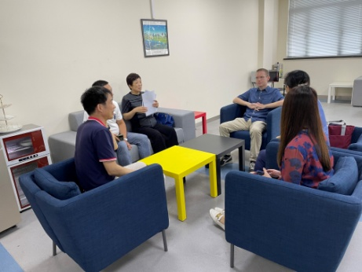本学期管理系中瑞合作办学大一、大二两个年级四个班《商务沟通》课程采用课堂教学的授课模式。《商务沟通》是中瑞合作办学的特色课程，之前连续4年聘请沪上知名机构英孚教育的外教授课，但随着欧美疫情形势严峻，英孚的外籍教师大多来自英国和美国，而短期专家和教师又难以保证教学的持续性和高质量，管理系一度面临外教严重流失以及短期内很难恢复线下授课的问题。

为了更好的确保教学效果，进一步提升教学质量，经过不懈努力，本学期起，管理系聘请上海外国语大学海外合作学院出国留学人员培训部的外教Ben Keegan来校授课。Ben在中国授课十几年，具有丰富的教学经验，到校不过一个月的时间，在管理系师生的关怀及热心帮助下，Ben已经很好地适应了这里的教学环境。在以侧重口语课程的教学过程中，他注重互动，让同学们两两一组积极加入到问题的讨论中，使得课堂氛围活跃且轻松，取得了不错的学习效果。针对中瑞合作办学专业的学生特点，组织课堂分组讨论式的教学，对那些在日常课堂上表现害羞的学生来说非常适合，因为他们可以自信地评论、提问，甚至给出许多有观点性的意见。课堂教学允许教师寻求形式更为活泼的教学方式，这对老师来说同样也是非常好的提升教学能力的机会。

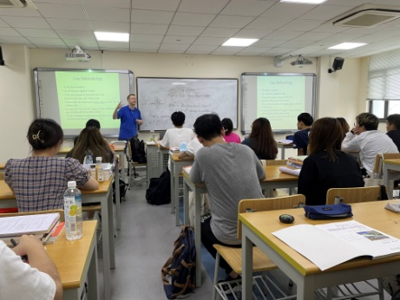除了外教授课外，管理系教务员陈轶妮老师专门负责对接外教日常的教学要求，协助外教课堂教学确保外教按时上课，并帮助外教进行设备和网络调试。开学以来，疫情防控工作依旧不能放松，管理系按照学院校和上级部门的要求，认真制定外籍教师防控工作预案和教学准备预案，及时将各类疫情防控和教学管理文件讲解给外教，准确传达了上级疫情防控精神，确保做到细致无误。助教配合外籍教师做好外来人员进校审批和健康状况登记表等相关记录，严格遵守疫情防控指南要求。

同学们纷纷表示，上外外教Ben以富有感染力且幽默的表达方式，为他们提供了生动而丰富的课程，使学生在感受英语魅力的同时提高了口语交际表达。此外，管理系主任袁建昌教授与副主任黄欣懿老师就外教的管理、授课质量与上外负责人进行细致沟通。就今后最大程度激励外籍教师发光发热，服务我校中瑞合作办学专业的英语教学、参与学生第二课堂教育、面向我校教师语言培训等提出了工作设想。

管理系 陈轶妮（文/摄）